附件：
移出经营异常名录操作指南

一、操作流程

第一步：进入国家企业信用信息系统（海南）首页后，页面样式如图所示:
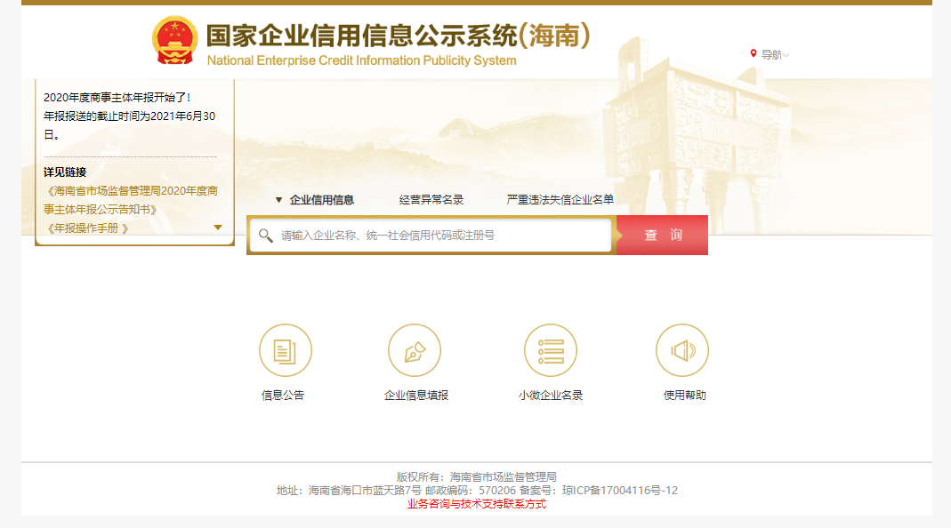

第二步：在首页选择企业信息填报后，进入商事主体登录界面。
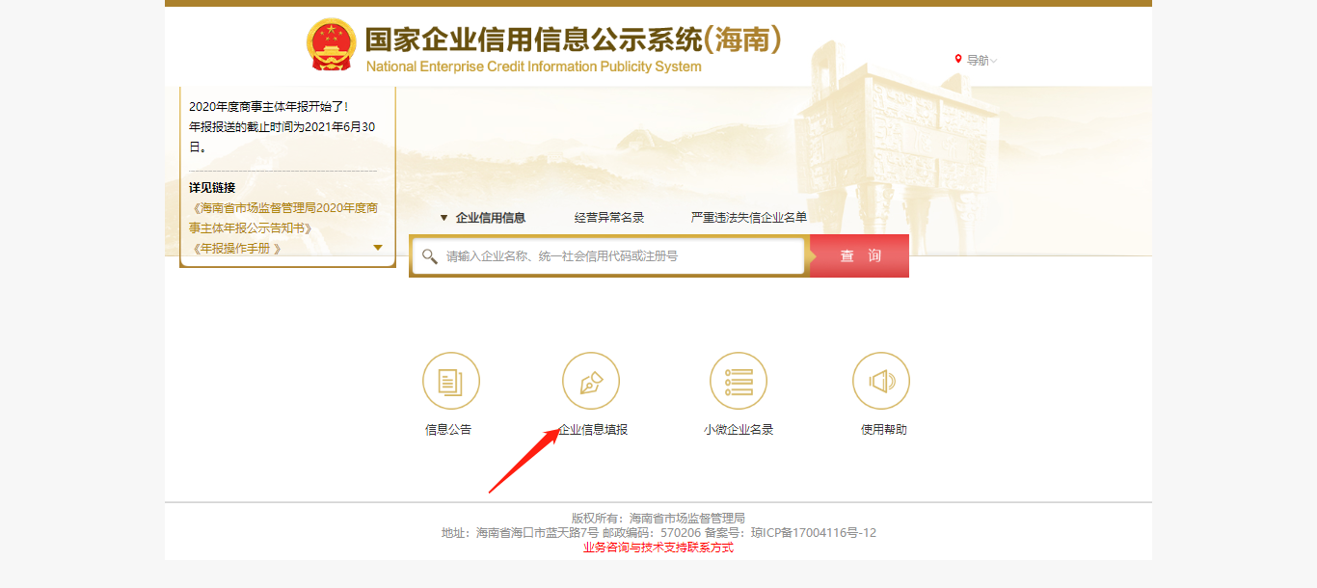

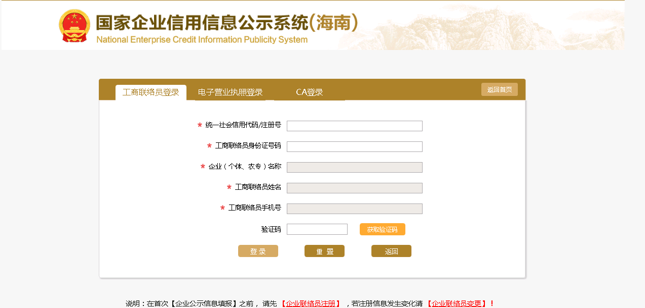

通过填写需要进行信用修复的商事主体信用代码、联络员身份证号、手机验证码等信息，即可登录国家企业信用信息公示系统（海南）频道。
若无联络员，可进行联络员注册后，在进行登录。
若联络员发生改变，可进行联络员变更。

第三步：点击信用信息修复模块
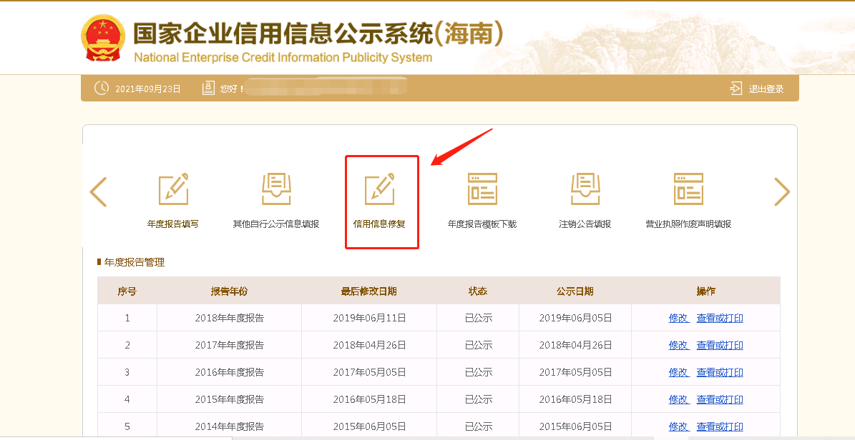

第四步：提交移出经营异常名录申请
进入信用信息修复模块后，勾选经营异常名录信息修复。
填写信息如下：
列入文号：经营异常名录的列入文号，可在国家企业信用信息公示系统（海南）—信息公告—经营异常名录列入公告中查询。
列入日期：系统会根据填写的列入文号自动带出。
列入经营异常名录原因：系统会根据填写的列入文号自动带出。
作出决定机关：系统根据填写的列入文号自动带出。
申请修复日期：为当日申请日期。
信用修复材料：勾选申请修复申请书、守信承诺书、履行法定义务、纠正违法行为的相关材料（第二部分：相关材料清单）、其他材料，点击上传。（目前只支持图片格式jpg，png,jepg三种格式）
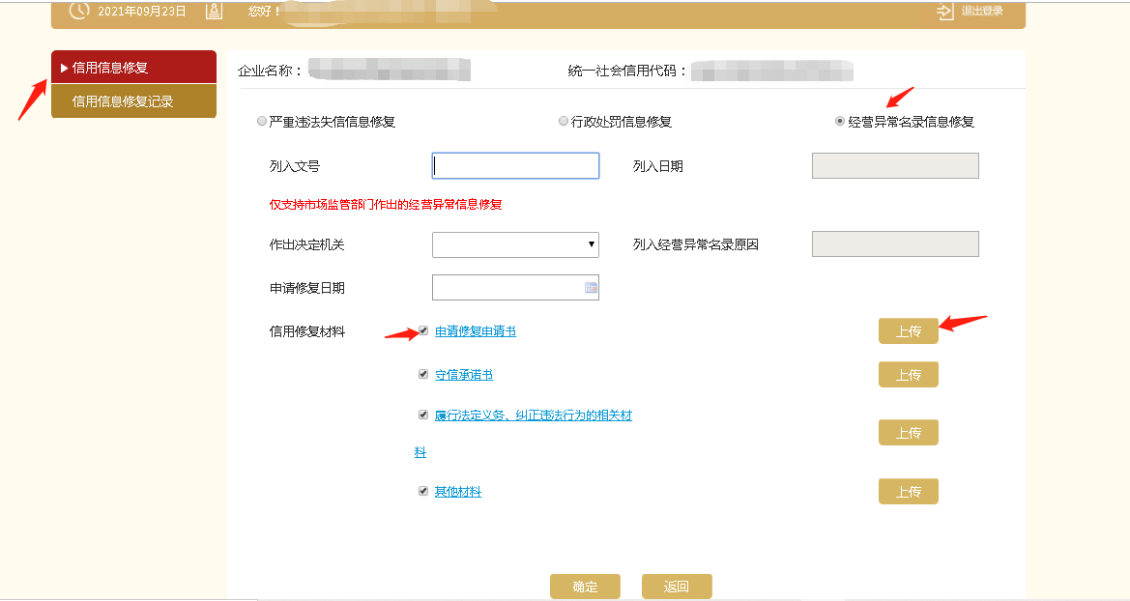

填写完相关信息，上传所有申请材料后，点击确定，即可提交。

二、相关材料清单
1.信用修复申请书；
2.守信承诺书；
3.委托书；
4.登记住所（经营场所）的合法使用证明。
三、各市县市场监管部门咨询电话
部门 | 业务咨询电话 | 全省技术支持电话
海口市市场监督管理局 | 0898-65953991 | 4007965656
三亚市市场监督管理局 | 0898-88282331
三沙市市场监督管理局 | 0898-66730754
儋州市市场监督管理局 | 0898-23390135
洋浦经济开发区市场监督管理局 | 0898-28810691
琼海市市场监督管理局 | 0898-62925813
文昌市市场监督管理局 | 0898-63282077
万宁市市场监督管理局 | 0898-62138080
东方市市场监督管理局 | 0898-25580919
五指山市场监督管理局 | 0898-86627876
乐东黎族自治县市场监督管理局 | 0898-85597531
澄迈县市场监督管理局 | 0898-67628502
临高县市场监督管理局 | 0898-28280239
定安县市场监督管理局 | 0898-63808002
屯昌县市场监督管理局 | 0898-67832266
陵水黎族自治县市场监督管理局 | 0898-38321599
昌江黎族自治县市场监督管理局 | 0898-26632838
保亭黎族苗族自治县市场监督管理局 | 0898-38660673
琼中黎族苗族自治县市场监督管理局 | 0898-86232909
白沙黎族自治县市场监督管理局 | 0898-27715004

